Имена: Зоран Петров
Владимир Димов Предмет: Увод в програмирането с Java 2019
Дата: 2019-04-20 GitHub: ://github.com/Zoran-Petrov/
://github.com/vladimirchodimov
имейл: zoran_782002@yahoo.com

Система за работното време

1. Условие
Създайте програма, в която служителите на компания могат да се отчитат за оделеното работно време за всеки свой клиент. Системата да се реализира в в GUI - форма.

2. Реализация
В изпълнение на горното, при стартиране на програмата излиза следното меню за вход в системата като имате опции да ибирате да влезете като служител или администратор. Ако не въведете реквизитните три имена и парола, излиза системно съобщение за грешка.
След правилен вход като администратор, излиза следното меню:
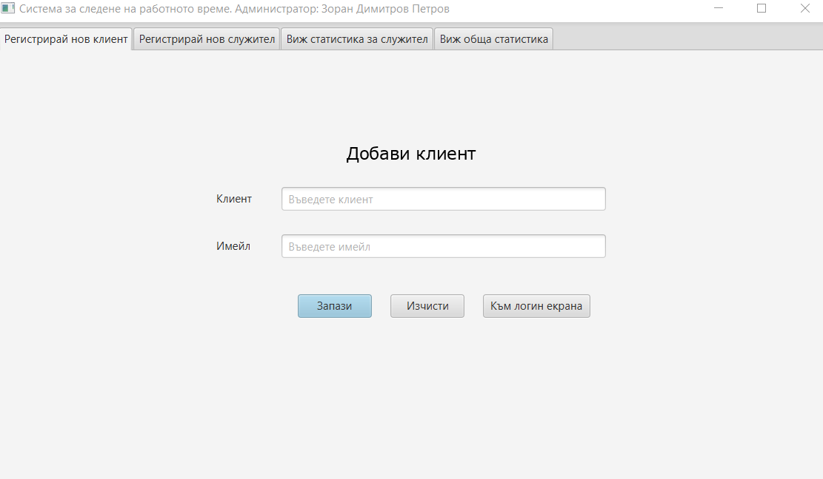
фиг.1

- визуализира се прозорец при който може да се избриат четири таба
първият отговаря за добавянето на нов клиент (фиг1)

- вторият таб визуализира прозорец при който може да се добавя на нов служител като там се добавя и неговата уникална парола и имейл за вход (фиг2)
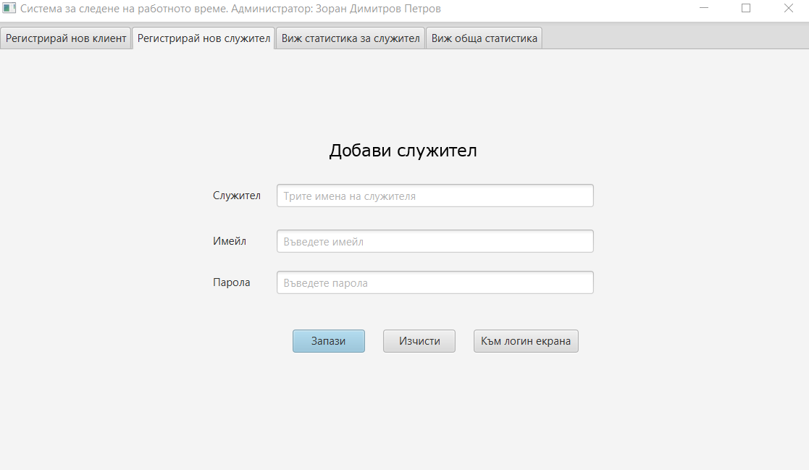
фиг 2

- третият таб визуализира в табличен вид, след избор на служител- с кои клиенти е работил и колко време (фиг.3)
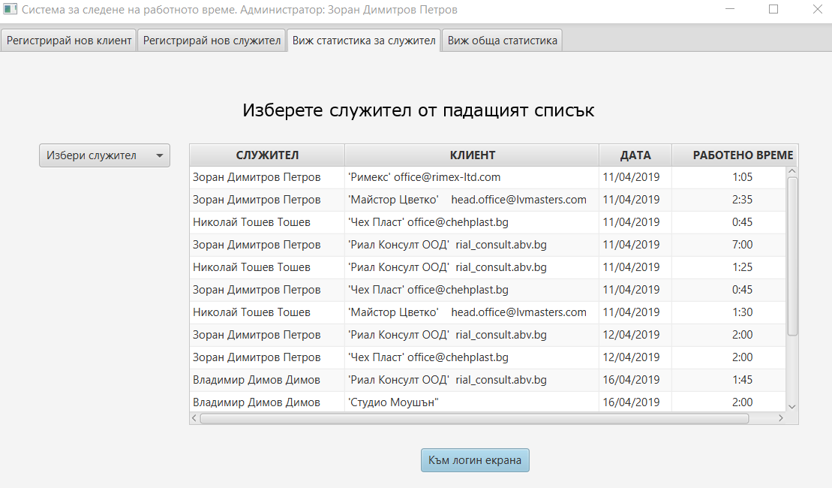
фиг.3

- четвъртият таб дава обобщена статистика за за служител за даден период, който се избира от календара (фиг.4)
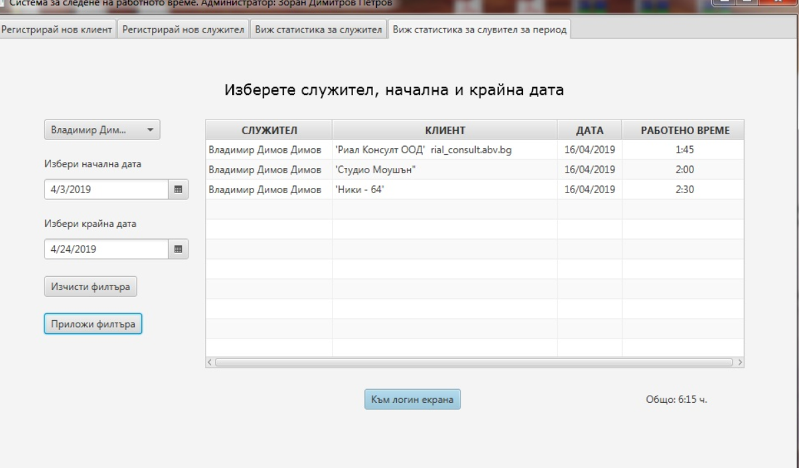
фиг.4

След правилен вход като служител, излиза следното меню:
- същото представлява протокол за деня. В него служителя посочва за кой клиент колко часа е работил. (Фиг.5)
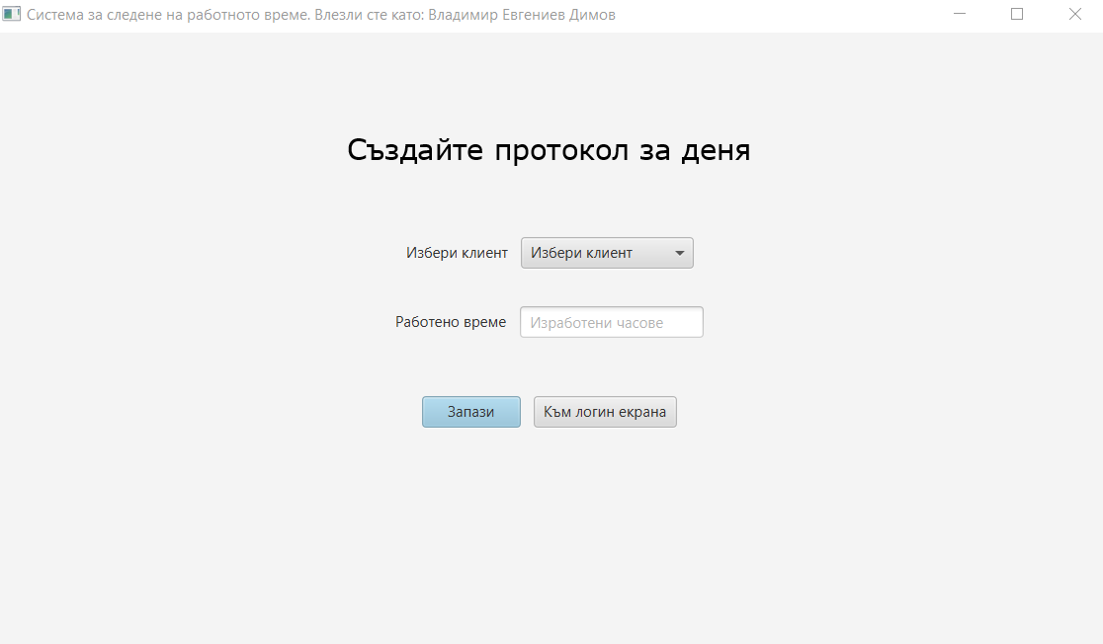
Фиг.5

2. Използвани технологии
Програмата е написнана на програмният език Java в IntelliJ IDEA - интегрирана среда за разработка (IDE). Изпозвано е Java FX – за реализирантото на графичното меню (GUI). Използвани са принципите на ООП

3. Инсталация и настройки
Трябва да имате инсталирана Java на компютъра си, която може да изтеглите от тук: https://java.com/en/download/. Програмата се стартира като се извика командата Run за класа APP, който се намира в папката src на проекта EmployeesTrackingSystemOriginal.

4. Примерни данни
Въвеждате за опция 1. примерно следните данни: Николай, Георгиев, nikigoerg@yahoo.com, 7410121024, 12/02/2019, 20/02/2019, платена. Заявката ви ще бъде записана във файл и после може да бъде визуализиране по опции 2. и 3.

5. Описание на програмния код
програмата е разделена в три пакета – контролен, модулен и визуален
като се е следило да бъдата спазени принципите на ООП , кемъл кейс и други. За Графичния интерфейс е излозвано JAVA FX

exitProgram() – спира програмата

Всеки от тези методи се извиква при направен определен избор на потребителя от началното меню.

6. Приноси на курсиста, ограничения и възможности за бъдещо разширение

С програмата се работи лесно. Добър ъпгрейд би бил замяната на текстов файл като хранилище с база данни.

7. Използвани източници

  - JavaFX® For Dummies Published by: John Wiley & Sons, Inc
  - Java® All-in-One For Dummies®, 5th Edition Published by: John Wiley & Sons, Inc.

